**RK3288和RK3399的GPIO操作方法**

1. 硬件知识_LED原理图

2. 不同主芯片控制GPIO引脚的方法概述

3. 具体单板控制GPIO引脚的方法详解

4. 具体单板LED程序的编写与实验

5. 汇编与机器码

6. 编程知识_进制

7. 编程知识_字节序_位操作

8. 编写C程序控制LED

9. 解析C程序的内部机制

10. 完善LED程序

11. 编写按键控制LED的程序

GPIO: General-purpose input/output，通用的输入输出口

CRU: Clock & Reset Unit (时钟和复位单元)

PMU: Power Managerment Unit (电源管理单元)

GRF: General Register Files (通用寄存器文件)

1. RK3288的GPIO模块结构：
2. 有9组GPIO（GPIO0～8），每组分为最多4个小组port A/B/C/D，每小组最多8个GPIO

理论上每组GPIO的引脚有32个，但是实际上并没有那么多。

比如GPIO0只有GPIO0_A0～A7、GPIO0_B0～B7、GPIO0_C0～C2这些引脚。

1. GPIO的控制涉及4大模块：CRU、PMU、GRF、GPIO模块本身
2. CRU用于设置是否向GPIO模块提供时钟：

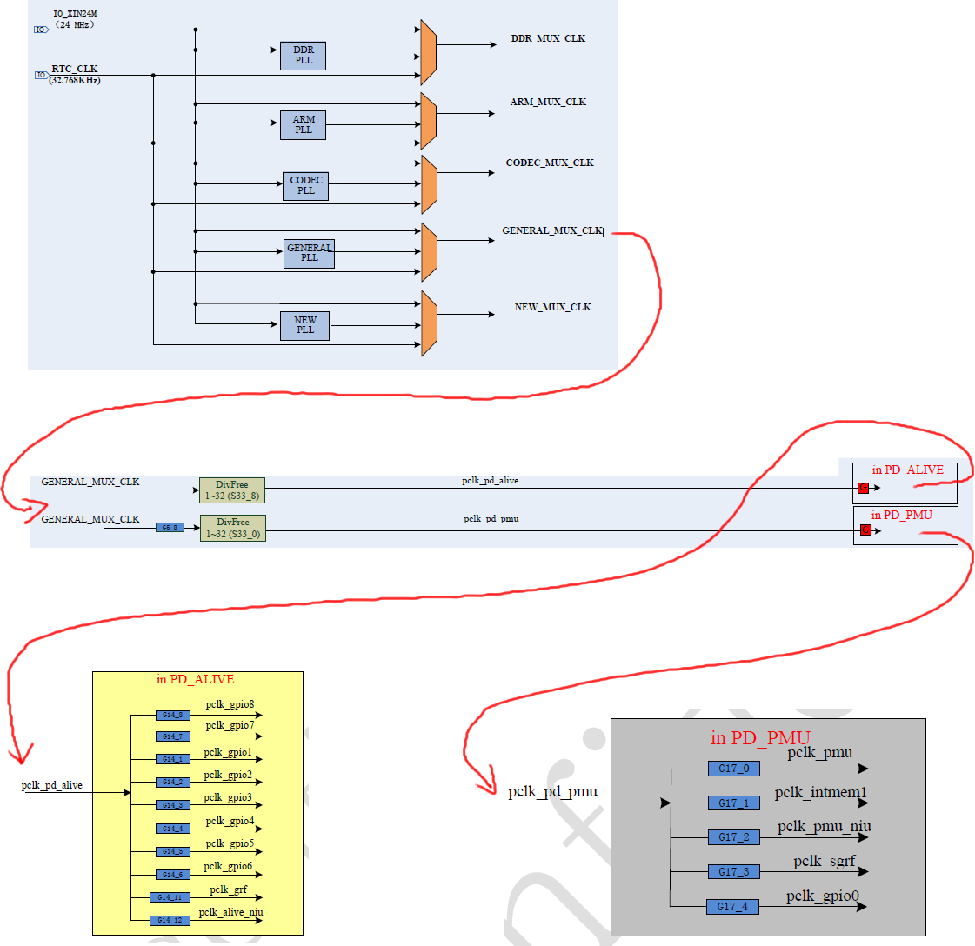

可以设置寄存器使能GPIOx的时钟：

① CRU_CLKGATE17_CON用于控制GPIO0；

② CRU_CLKGATE14_CON用于控制GPIO1～8

1. PMU用于控制电源：

电源管理单元里，有多个电源域(power domain，简称为PM)，在一个域下有多个设备。

比如PD_ALIVE，它下面有这些设备：CRU、GRF、GPIO 1~8、TIMER或WDT。

比如PD_PMU，它下面有这些设备：PMU、SRAM(4K)、Secure GRF、GPIO0。

可见，GPIO0、GPIO1~8分属不同的PM。

GPIO0、GPIO1～8都是常供电的。

1. 设置引脚的模式(Mode、功能)：

GPIO0比较特殊，为了让其引脚用于GPIO功能，要设置PMU里的相关寄存器。

GPIO1～8类似，为了让其引脚用于GPIO功能，要设置GRF里的相关寄存器。

1. GPIO模块内部：

方向：引脚设置为GPIO时，可以继续设置寄存器GPIO_SWPORTA_DDR确定它是输出引脚，还是输入引脚。

数值：对于输出引脚，可以设置寄存器GPIO_SWPORTA_DR让它输出高、低电平

对于输入引脚，可以读取寄存器GPIO_EXT_PORTA得到引脚的当前电平



1. RK3288的GPIO相关寄存器：

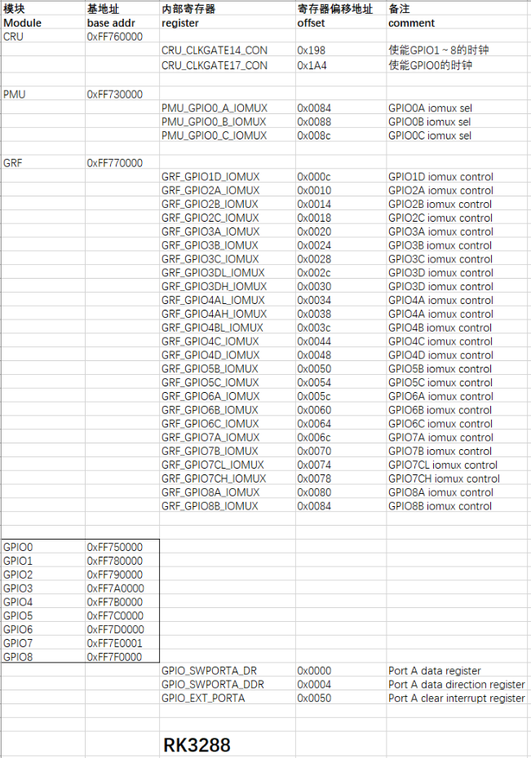

1. RK3399的GPIO模块结构：
2. 有5组GPIO（GPIO0～4），每组分为最多4个小组port A/B/C/D，每小组最多8个GPIO

理论上每组GPIO的引脚有32个，但是实际上并没有那么多。

比如GPIO0只有GPIO0_A0～A7、GPIO0_B0～B5这些引脚。

1. GPIO的控制涉及4大模块：CRU、PMU、GRF、GPIO模块本身
2. CRU用于设置是否向GPIO模块提供时钟

① PMUCRU_CLKGATE_CON1用于控制GPIO0～1；

② CRU_CLKGATE_CON31用于控制GPIO2～4

1. PMU用于控制电源：

电源管理单元里，有多个电源域(power domain，简称为PM)，在一个域下有多个设备。

比如PD_ALIVE，它下面有这些设备：CRU、GRF、GPIO 1~4、TIMER或WDT。

比如PD_PMU，它下面有这些设备：cm0、PMU、SRAM(8K)、Secure GRF、GPIO0、PVTM、I2C。

可见，GPIO0、GPIO1~4分属不同的PM。

GPIO0、GPIO1～4都是常供电的。

1. 设置引脚的模式(Mode、功能)：

GPIO0～1比较特殊，为了让其引脚用于GPIO功能，要设置PMU里的相关寄存器。

GPIO2～4类似，为了让其引脚用于GPIO功能，要设置GRF里的相关寄存器。

1. GPIO模块内部：

方向：引脚设置为GPIO时，可以继续设置寄存器GPIO_SWPORTA_DDR确定它是输出引脚，还是输入引脚。

数值：对于输出引脚，可以设置寄存器GPIO_SWPORTA_DR让它输出高、低电平

对于输入引脚，可以读取寄存器GPIO_EXT_PORTA得到引脚的当前电平



1. RK3399的GPIO相关寄存器：

